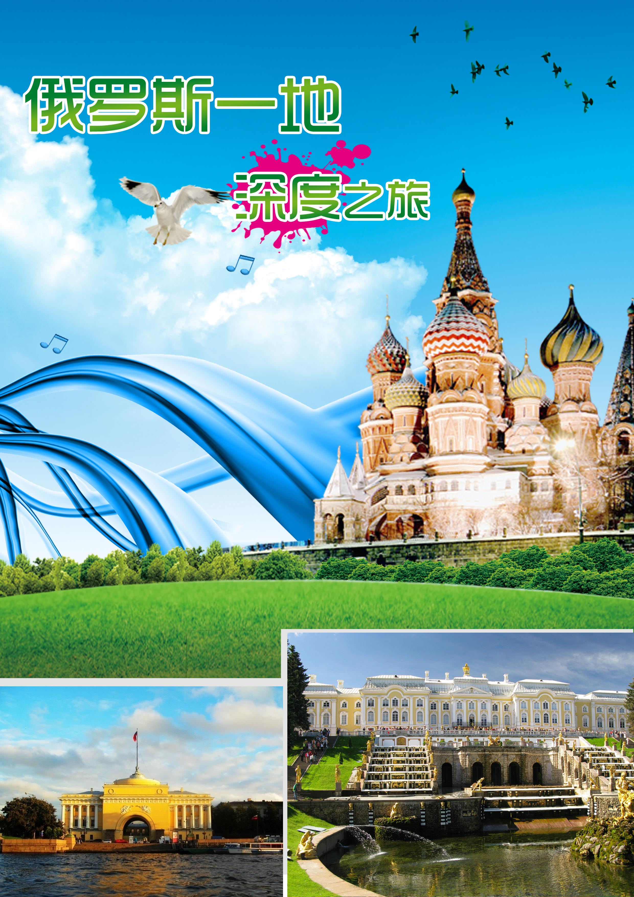
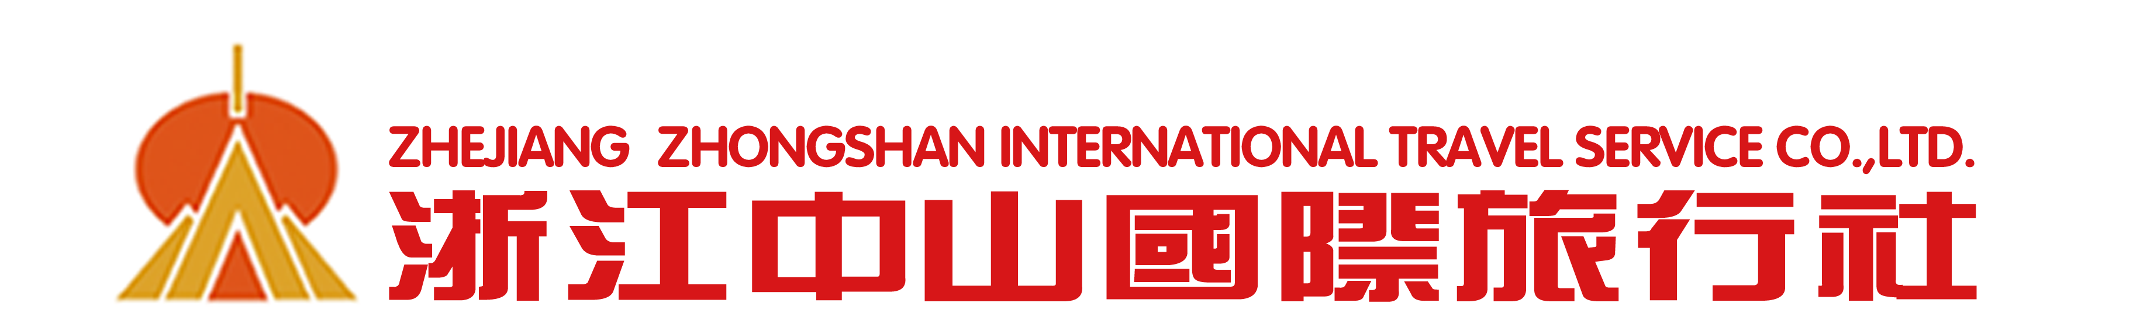


日程 | 行程 | 用餐 | 酒店
D1 | 上海 ñ 莫斯科 SU209 PVGSVO DK6 1140 1725  搭乘国际航班飞往俄罗斯首都-莫斯科，抵达莫斯科，抵达后晚上欣赏俄罗斯马戏表演* ，入住酒店休息。 | 无 | 莫斯科
D2 | 莫斯科-（软卧火车）-圣彼得堡  早餐后游览革命胜地-红场，红场是莫斯科的心脏，原为一个集市，古称特罗伊茨广场，17世纪改为现在的名字，意为“美丽的广场”。原苏联的巡礼地—列宁墓、圣瓦西里升天大教堂（外观）（是为纪念伊万雷帝远征喀山汗国凯旋而建的。周围８个圆塔式教堂和中央大塔楼教堂组成），俄罗斯最大的百货商店—古姆。午餐后克里姆林宫*；无名烈士墓、亚历山大花园，晚乘软卧火车赴圣彼得堡。 | 早中晚 | 火车上
D3 | 圣彼得堡  早抵圣彼得堡。市容观光（俄罗斯古典建筑、巴洛克式建筑、十月革命时期建筑），狮身人面像、瓦西里岛古港口灯塔，外观打响俄国十月革命第一枪的阿芙乐尔号巡洋舰、外观海军总部大厦，亚历山大纪念柱、游览世界四大博物馆之一的艾尔米塔什博物馆—冬宫*； | 早中晚 | 圣彼得堡
D4 | 圣彼得堡  早餐后游览夏宫—参观夏宫花园*，它诞生于18世纪初，分为上花园和下花园，下花园占地102公顷，遍布各式喷泉。随后参观俄罗斯博物馆*，外观十月革命胜地—斯莫尔尼宫，斯莫尔尼宫是俄罗斯第一座为女子而建的贵族中学，现在为市政府办公地。随后涅瓦河游船*。 | 早中晚 | 圣彼得堡
D5 | 圣彼得堡-（软卧火车）-莫斯科  早餐后游览叶卡捷琳娜花园*，外观滴血大教堂、充满艺术氛围的艺术广场，参观俄罗斯第一座由俄罗斯建筑师修建的欧洲风格的教堂--喀山大教堂；十二月党人广场、青铜骑士像，涅瓦大街漫步、选购纪念品, 后乘软卧火车返莫斯科。 | 早中晚 | 火车上
D6 | 莫斯科ñ上海SU208 SVOPVG 2130 1010+1  早餐后，参观素有地下宫殿之称—莫斯科地铁*，游览为纪念俄军打败拿破仑而建的凯旋门、二战胜利公园；游览俄罗斯的最高学府莫斯科大学、莫斯科最高处--列宁山、观景台（俯瞰莫斯科全景），下午参观渗透着俄罗斯民族人文精神的和充满着浓厚的文化气息的阿尔巴特大街,送机返回上海。 | 早中晚 | 飞机上
D7 | 上海  早上抵达上海，车接贵宾返回杭州，结束行程。 | 无 | 结束
此行程为参考行程，我公司保留根据航班和交通情况调整行程的权利，最终以出团通知为准。
价格：16人以上成团价14250元/人、33以上成团价 13350元/人
（以上价格均为7月下旬出发，已包含当地2410元/人的原需自费精华景点、含小费及接送价格）

服务标准：
- 机票：含上海/莫斯科客机往返经济舱机票及机建燃油。
- 酒店：含当地四星酒店标准间住宿：莫斯科为宇宙或同级，彼得堡为波罗地海或同级。
- 膳食：含全程共5早餐10正（早餐为酒店西式早餐，全程正餐为中式午晚餐或者俄餐10顿，8菜1汤）。
- 门票：含备注所列景点门票（已含门票备注：冬宫、夏宫花园、莫斯科地铁、涅瓦河、 叶卡捷琳娜花园、
俄罗斯博物馆、 俄罗斯马戏、克里姆林宫）。
- 交通：当地采用专车，特别安排莫斯科/圣彼得堡往返软卧火车票，已含杭州市区/上海浦东机场往返接送。
- 行李：每位限携带手提行李1件及托运行李1件（重量不超过20KG，具体详情视乎航空公司而定）。
- 小费：含境外司机导游小费490元/人。
- 保险：含旅游意外保险。
报价不含：
- 个人护照费用。
- 酒店服务员服务费。
- 行李超重费用及海关课税。
- 行程意外观光节目或自费活动项目。
- 各国酒类、汽水、洗衣、电报、电话及一切私人性质之费用。
- 因罢工、台风、航班取消或更改时间，交通延阻及其它不在本公司控制范围内情况所导致的额外费用。
- 燃油上涨需补差价。
- 单房差2600元/人
签证须知：申请俄罗斯免签签证请提供下列资料：
1.有效期6个月以上的护照，日期从出发日起算
2. 名单（提早10天提供）
城市 |  | 境外自费项目报价 |  | 价格
莫斯科 |  | 新圣女公墓(约30分钟) |  | 150元人民币
圣彼得堡 |  | 叶卡捷琳娜宫殿 |  | 400元人民币
 |  | 俄罗斯芭蕾舞(约1.5小时) |  | 1050元/人民币
 |  | 民族歌舞(约1.5小时) |  | 450元/人民币
 |  | 俄式大餐(约1.5小时) |  | 450元/人民币
购物介绍及说明
国家 | 商店名称 |  | 主要商品 |  | 时间
俄罗斯 | 紫金店 |  | 紫金制品 |  | 约1小时
俄罗斯 | 琥珀店 |  | 琥珀制品 |  | 约1小时
俄罗斯 | 旅游纪念品商店 |  | 俄罗斯套娃、巧克力、望远镜、军刀等 |  | 约30分钟
◆全程不强制购物；
◆不增加行程标注额外购物店；
◆游客在指定购物店中为自愿购物，所购商品非质量问题一律不予退还；
◆行程规定的景点、餐厅，长途中途休息站等这类购物店不属于旅游定点商店，若商品出现质量问题，旅行社不承担任何责任；
◆游客自行前往的购物店所购商品出现质量问题，旅行社不承担任何责任；

